Мищенко Христина Александровна

Урок № 31 Химия 9 класс 09.02.2022

Тема урока: Углерод. Строение и свойства углерода. Оксид углерода (II) и (IV).
Цель урока: формирование знаний об углероде и его соединениях; изучение свойств оксидов углерода.

Добрый день, дорогие учащиеся 9 класса!
В рабочей тетради запишите число и тему урока.

- Теоретический материал.
Запишите в рабочую тетрадь следующий материал:
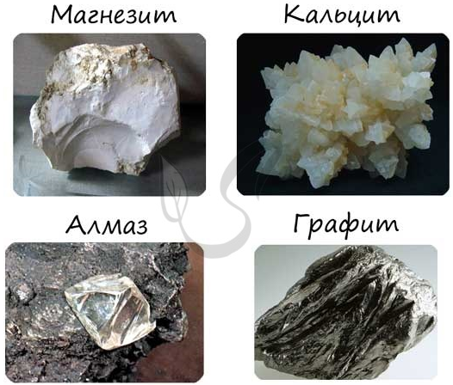
Углерод - неметаллический элемент IV группы периодической таблицы Д.И. Менделеева, является важнейшей частью всех органических веществ в природе.

Природные соединения
В природе углерод встречается в виде следующих соединений:
1. Аллотропных модификаций - графит, алмаз, фуллерен
2. MgCO₃ - магнезит
3. CaCO₃ - кальцит (мел, мрамор)
4. CaCO₃·MgCO₃ - доломит

Оксид углерода II - СO
Оксид углерода II - продукт неполного окисления углерода. Несолеобразующий оксид. Это чрезвычайно опасное вещество часто образуется при пожарах в замкнутых помещениях, при прогревании машины в гараже.
Растворяясь в крови угарный газ легко выигрывает конкуренцию у кислорода и занимает его место в эритроцитах. Отравление угарным газом нередко заканчивается летальным исходом.

Оксид углерода IV - CO₂
Продукт полного окисления углерода. Относится к кислотным оксидам, соответствует угольной кислоте H₂CO₃. Бесцветный газ, без запаха.

Просмотрите видеоурок по теме: https://youtu.be/BZ1ikwLHwHI
https://youtu.be/pDc5ZIiOwC4

- Закрепление материала.

Проработайте материал §33-34.
- Запишите способы получения оксидов и их химические свойства.

Проработайте материал §32.
- Составьте схему «Применение углерода».


- Контроль знаний.

Устно ответьте на вопросы:
- Что такое аллотропия? Какие аллотропные модификации углерода вам известны?
- Что такое адсорбция? Какие вещества обладают адсорбционными свойствами?

- Домашнее задание.

- Прочитайте §31-34.
- Составьте сравнительную характеристику оксида углерода(II) и оксида углерода(IV). Ответ представьте в виде таблицы или схемы.

Спасибо за урок!

Работу выполняйте в рабочей тетради. После выполнения, делайте фотографию (скан) работы и высылайте или на почту или в ВК: kristina.mishchenko.1995@mail.ru

